TILELINK UNCACHE LIGHWEIGHT
- Giới thiệu
- Tổng quan về TileLink
TileLink là một giao thức "bus" (đường truyền dữ liệu) mã nguồn mở, thường được sử dụng phổ biến trong các chip sử dụng kiến trúc RISC-V (như các chip của SiFive). Nó tương tự như chuẩn AXI của ARM nhưng miễn phí và mở.
Các thuật ngữ quan trọng:
- Interconnect (Kết nối): Trong một con chip (SoC), có rất nhiều khối chức năng (CPU, RAM, Card đồ họa, USB controller...), chúng cần được giao tiếp với nhau. TileLink chính là "sợi dây" và "luật lệ" để chúng có thể giao tiếp.
- Master & Slave:
  - Master: Là thiết bị khởi xướng yêu cầu (ví dụ: CPU muốn đọc dữ liệu, hoặc DMA muốn chép file).
  - Slave: Là thiết bị nhận yêu cầu và phản hồi (ví dụ: thanh RAM chứa dữ liệu, hoặc ổ cứng).
  - TileLink cho phép nhiều Master cùng hoạt động trên một hệ thống mà không "giẫm chân" nhau.
- Memory Mapped Access (Truy cập ánh xạ bộ nhớ): CPU giao tiếp với các thiết bị ngoại vi (như bàn phím, màn hình) bằng cách ghi/đọc vào các địa chỉ bộ nhớ cụ thể, coi chúng như là một phần của RAM.
- Cache Coherency (Nhất quán bộ nhớ đệm) & MOESI: Đây là điểm quan trọng nhất.
  - Khi chip có nhiều lõi (multi-core), mỗi lõi có một bộ nhớ đệm (cache) riêng để chạy nhanh hơn.
  - Nếu Lõi 1 sửa đổi dữ liệu A, nhưng Lõi 2 vẫn giữ dữ liệu A cũ trong cache của nó, thì hệ thống sẽ bị lỗi (dữ liệu không khớp).
  - TileLink giải quyết việc này: Nó đảm bảo nếu một lõi sửa dữ liệu, các lõi khác sẽ biết để cập nhật lại.
  - MOESI: Là tên viết tắt của 5 trạng thái dữ liệu trong cache (Modified, Owned, Exclusive, Shared, Invalid). Đây là quy tắc để đảm bảo sự đồng bộ dữ liệu nói trên.
- Point-to-point & Hierarchical (Điểm-điểm & Phân cấp): Thay vì tất cả dùng chung một đường dây, TileLink nối trực tiếp các điểm cần thiết với nhau và có thể xếp chồng các mạng lưới nhỏ thành mạng lưới lớn (phân cấp), giúp tốc độ nhanh hơn và mở rộng dễ hơn.
- Cấu trúc mạng lưới (Network Topology)
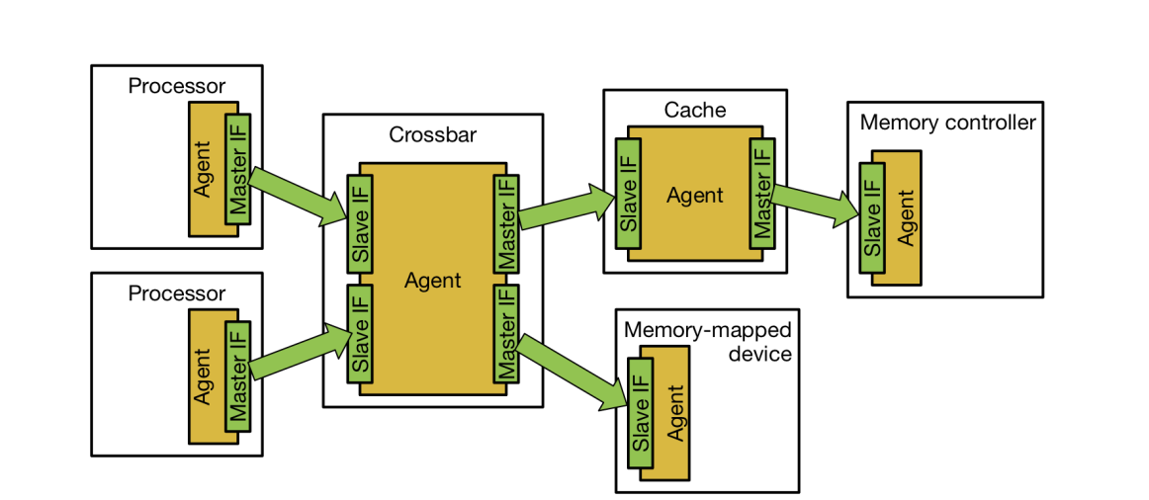
Hệ thống được thiết kế theo cơ chế Master - Slave. Các mũi tên màu xanh lá cây thể hiện hướng của yêu cầu (Request).
- Processors (Bộ vi xử lý):
  - Đây là nơi bắt đầu mọi hoạt động.
  - Nó chỉ có Master IF (Interface).
  - Nhiệm vụ: Gửi lệnh đọc/ghi dữ liệu và cũng không nhận lệnh từ các thành phần khác.
- Crossbar (Bộ chuyển mạch - Ở giữa):
  - Đây là nút giao thông quan trọng nhất.
  - Slave IF ở phía trái: Nhận lệnh từ Processor, lúc này Crossbar đóng vai trò là Slave để phục vụ Processor.
  - Master IF ở phía phải: Sau khi nhận lệnh, nó phân luồng xem lệnh đó cần đi đến các thiết bị ngoại vi nào, lúc này Crossbar đóng vai trò là Master để ra lệnh cho khối tiếp theo.
  - Crossbar giúp cho phép nhiều Processor cùng truy cập hệ thống mà không bị xung đột đường dây.
- Endpoints bao gồm Memory và Memory-mapped device (Ví dụ: cổng UART, GPIO...).
  - Chúng chỉ có Slave IF.
  - Nhiệm vụ: Chờ lệnh, thực hiện và trả kết quả về và không có khả năng ra lệnh cho Processor.
- Mô tả các tín hiệu có trong TileLink
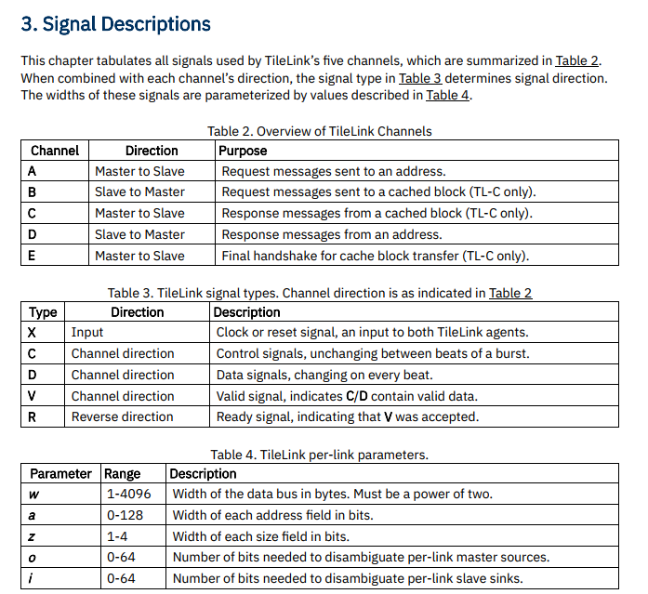
- Clocking và Reset
TileLink là giao thức Bus đồng bộ (Synchronous bus protocol) nên cả Master và Slave trên cùng một đường link bắt buộc phải dùng chung một nguồn Clock, Reset và Power trừ khi dùng bộ clock domain constraint – CDC riêng biệt. Tín hiệu được sample tại cạnh lên (rising edge) của xung clock.
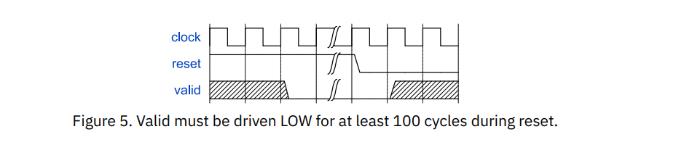
Thời điểm Reset: khi tín hiệu Reset đang được kích hoạt các tín hiệu valid phải được giữ ở mức 0 trong ít nhất 100 chu kỳ xung nhịp (cycles). Con số này khá lớn so với các giao thức khác (thường chỉ cần vài cycle). Điều này đảm bảo rằng toàn bộ trạng thái máy (FSM) bên trong các IP phức tạp đều đã được xóa sạch hoàn toàn và ổn định điện áp trước khi bắt đầu chạy.
Sau khi tín hiệu Reset được thả thì ở cạnh lên đầu tiên của clock, các tín hiệu valid mới được phép lên mức cao (bắt đầu gửi dữ liệu).
- Trạng thái Ready và Deadlock
Slave không được phép "lười biếng" mãi. Nó không được kéo ready xuống thấp vô thời hạn (trừ khi nó đang thực sự bận xử lý). Nếu tất cả các Slave đều ready=0, Bus sẽ bị tắc nghẽn toàn bộ. TileLink được thiết kế để không bị bế tắc (deadlock-free) ngay từ trong cấu trúc. Để đảm bảo điều đó, specification quy định hai bộ quy tắc mà các hệ thống tuân thủ phải thực hiện theo.
- Quy tắc 1: Các cấu trúc mạng lưới cho phép của TileLink: Cấu trúc của các tác nhân (agents) và các liên kết (links) phải là một DAG (Directed Acyclic Agent Graph - Đồ thị tác nhân có hướng không vòng lặp). Trong thiết kế Digital, nếu Module A chờ Module B, và Module B lại chờ Module A (tạo thành vòng tròn), cả hai sẽ đứng chờ nhau mãi mãi. Hệ thống sẽ bị treo (Deadlock). TileLink ngăn chặn điều này bằng cách cấm tuyệt đối việc nối dây tạo thành vòng tròn ở cấp độ cấu trúc mạng lưới (Topology).
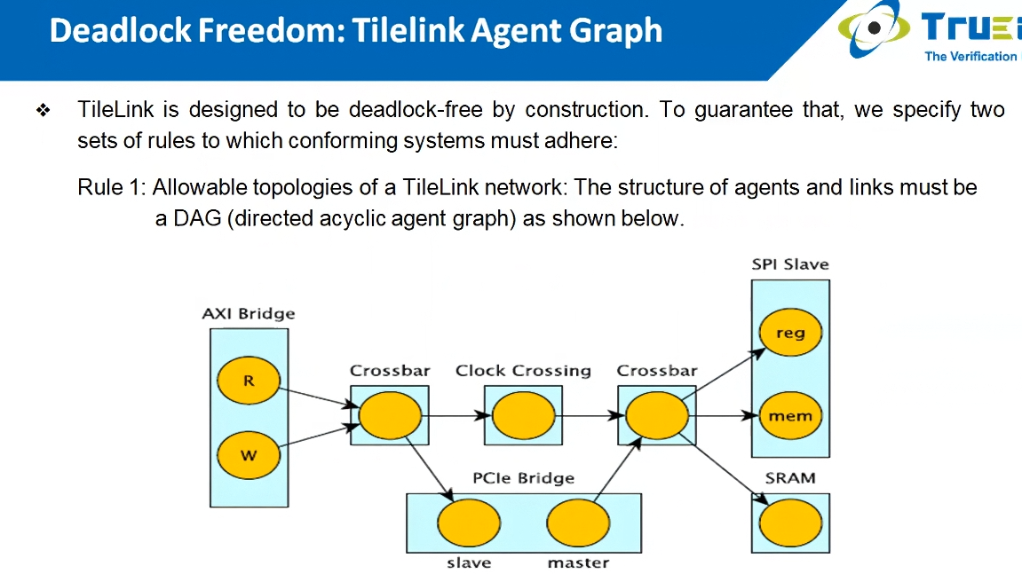
- Quy tắc 2: Kiểm soát các điều kiện mà tại đó receiving agent được phép từ chối một nhịp (beat) của thông điệp bằng cách hạ thấp tín hiệu ready. Mọi thông điệp yêu cầu (request) cuối cùng đều phải được trả lời bằng một thông điệp phản hồi (response). Một thông điệp phản hồi luôn có độ ưu tiên cao hơn thông điệp yêu cầu đã khởi tạo nó. Trong TileLink, chỉ có 4 lý do hợp pháp để một tác nhân tuân thủ chuẩn được phép từ chối một nhịp hợp lệ (bằng cách hạ ready xuống 0):
  - Bounded busy period: Bên nhận có thể chọn đi vào trạng thái bận trong một khoảng thời gian giới hạn, trong lúc đó nó không bao giờ bật ready.
  - Response blocking: Trong khi một phản hồi cho một yêu cầu nhận được trên kênh X đang bị từ chối (tức là bên nhận chưa chịu nhận câu trả lời), tác nhân phản hồi có thể hạ ready trên tất cả các kênh có độ ưu tiên ≤ X vô thời hạn.
  - Chặn đệ quy: Trong khi một thông điệp đệ quy (recursive message) theo sau một yêu cầu từ kênh X đang bị từ chối, bên gửi có thể hạ ready trên tất cả các kênh có độ ưu tiên ≤ X vô thời hạn.
  - Chờ phản hồi: Trong khi phản hồi cho một thông điệp đã gửi trên kênh X chưa nhận được, bên nhận có thể hạ ready trên tất cả các kênh có độ ưu tiên ≤ X vô thời hạn.
- Thời gian thực thi và độ trễ (Timing and Latency)

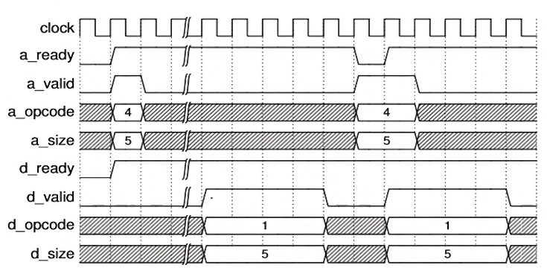
Hình: Độ trễ tối đa (Max) và tối thiểu (Min) giữa một lệnh Get (Opcode 4) và một phản hồi AccessAckData (Opcode 1) trên bus 8-byte.
TileLink rất linh hoạt về thời điểm Slave được phép trả lời Master. Nhịp (beat) đầu tiên của thông điệp phản hồi (response) có thể xuất hiện trên kênh phản hồi:
  - Trong cùng một chu kỳ xung nhịp (same cycle) với nhịp đầu tiên của thông điệp yêu cầu, nhưng không được phép xuất hiện trước.
  - Song song: Nếu Master gửi một gói tin dài (Burst Request) mất 4 nhịp để truyền hết. Slave không nhất thiết phải chờ nhận đủ 4 nhịp rồi mới bắt đầu xử lý. Slave có thể xử lý và phản hồi ngay khi nhận được những nhịp đầu tiên. Điều này giúp tăng tốc độ xử lý (Throughput).
  - Sau một khoảng thời gian trễ dài tùy ý (arbitrarily long delay). Slave có thể giữ yêu cầu đó bao lâu tùy thích (ví dụ: RAM đang bận refresh, hoặc phải đi lấy dữ liệu từ nơi rất xa). Master buộc phải chờ và không được phép timeout.
- Các loại lỗi trong giao thức TileLink
Có 2 loại lỗi có thể xảy ra trong hệ thống bus TileLink
  - Lỗi dữ liệu bị hỏng (Corrupt data errors): đây là lỗi về tính toàn vẹn dữ liệu (Data integrity). Ví dụ khi CPU đọc dữ liệu từ RAM, thanh RAM (có tính năng ECC - Error Correction Code) phát hiện ra dữ liệu tại ô nhớ đó bị lỗi bit (do tia vũ trụ, nhiễu điện...) và không thể sửa được. Thay vì làm treo hệ thống, RAM vẫn gửi gói dữ liệu đó về cho CPU, nhưng kèm theo tín hiệu corrupt = 1. Tín hiệu này đi kèm với dữ liệu (Data Payload), khi CPU nhận được gói tin có corrupt = 1, nó sẽ hiểu là "Đừng tin dùng dữ liệu này" và thường sẽ kích hoạt một ngắt ngoại lệ (Trap/Exception) để hệ điều hành xử lý.
  - Lỗi từ chối truy cập (Access denied errors): đây là lỗi về quyền giới hạn truy cập địa chỉ. Slave sẽ trả lời (Response) lại cho Master nhưng bật cờ denied = 1. Master nhận được sẽ biết là giao dịch đã thất bại. Nó xảy ra khi:
    - Lỗi địa chỉ (Decode Error): Master cố gắng đọc/ghi vào một địa chỉ bộ nhớ không tồn tại (ví dụ: vùng trống trong bản đồ bộ nhớ).
    - Lỗi bảo mật (Security Error): Master đang ở chế độ người dùng (User mode) nhưng cố gắng ghi vào vùng cấm của thiết bị ngoại vi.
    - Slave Error: Thiết bị tớ (Slave) bị lỗi nội bộ và từ chối phục vụ.
Tín hiệu corrupt (hỏng) xuất hiện trên tất cả các kênh có mang dữ liệu.
Access denied (Từ chối truy cập) là một tín hiệu điều khiển đơn bit (1-bit) dùng để chỉ báo xem nỗ lực truy cập hoặc thao tác chuyển quyền hạn (permissions transfer) có được bên nhận xử lý thành công hay không.
- Operations và Messages
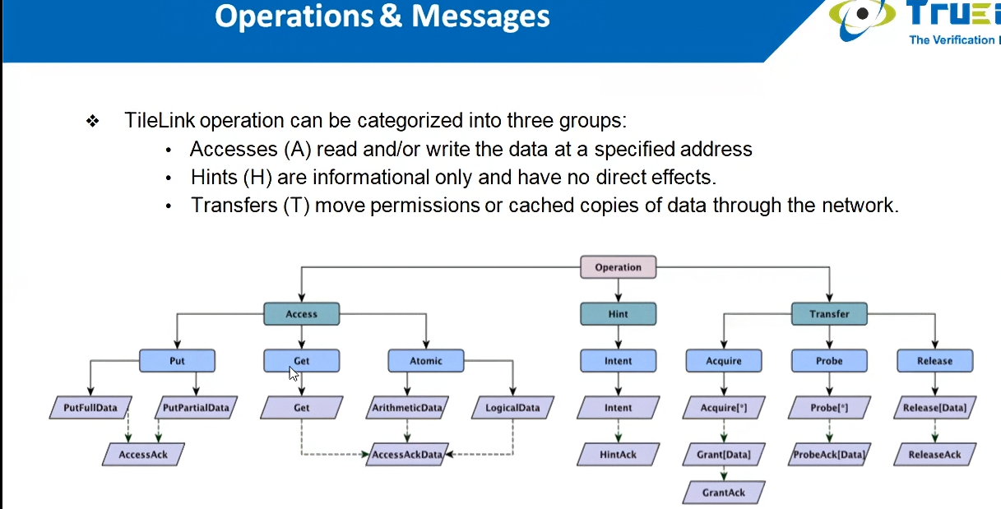
Hoạt động của TileLink có thể được phân loại thành ba nhóm chính:
- Accesses (Truy cập - A): Đọc và/hoặc ghi dữ liệu tại một địa chỉ xác định.
  - Hints (Gợi ý - H): Chỉ mang tính chất thông tin và không gây ra tác động trực tiếp (thường dùng để tối ưu hóa bộ nhớ đệm).
  - Transfers (Chuyển giao - T): Di chuyển quyền hạn (permissions) hoặc các bản sao dữ liệu trong cache đi qua mạng lưới.
Nhóm lệnh ACCESS là nhóm lệnh cơ bản nhất, dùng trong mọi hệ thống của TileLink, bao gồm các lệnh
- Put (Ghi dữ liệu):
  - PutFullData: Ghi toàn bộ dữ liệu vào địa chỉ (Ví dụ: Ghi đè cả 64-bit).
  - PutPartialData: Chỉ ghi một phần dữ liệu (Ví dụ: Chỉ sửa 1 byte trong 1 từ 8 byte). Cần dùng tín hiệu mask để chỉ định byte nào cần sửa.
  - Phản hồi: AccessAck (Báo: "Đã ghi xong").
- Get (Đọc dữ liệu):
  - Get: Yêu cầu lấy dữ liệu từ một địa chỉ.
  - Phản hồi: AccessAckData (Báo: "Đây là dữ liệu bạn cần").
- Atomic (Thao tác nguyên tử):
  - Đây là dạng Đọc-Sửa-Ghi (Read-Modify-Write) trong một nốt nhạc, cực kỳ quan trọng cho lập trình đa luồng (mutex, semaphore).
  - ArithmeticData: Cộng, trừ, tìm Max, Min... ngay tại bộ nhớ/cache.
  - LogicalData: XOR, OR, AND... ngay tại bộ nhớ.
  - Phản hồi: AccessAckData (Trả về giá trị cũ trước khi sửa).
Nhóm lệnh HINT dùng để tăng tốc độ (Prefetching) chứa các lệnh Intent (Ý định) để Master có thể thông báo với Slave.
Nhóm lệnh TRANSFER là phần phức tạp nhất, chỉ có trong TL-C (TileLink Cached). Nó dùng để quản lý việc các Core khác nhau tranh giành quyền sở hữu một dòng cache (Cache Line).
- Acquire (Xin quyền):
  - Master (L1 Cache) hỏi: "Cho tôi quyền đọc (hoặc ghi) dòng nhớ này nhé?"
  - Phản hồi: Grant (Cấp quyền).
- Probe (Thăm dò/Kiểm tra):
  - Slave (L2 Cache hoặc Directory) ra lệnh ngược lại cho Master: "Có ai khác đang muốn dùng dòng này, cậu còn giữ không? Nếu có thì hạ quyền xuống hoặc gửi dữ liệu bẩn (dirty data) về đây."
  - Phản hồi: ProbeAck (Xác nhận đã hạ quyền/trả dữ liệu).
- Release (Trả quyền/Xả hàng):
  - Master tự nguyện trả lại quyền hoặc ghi dữ liệu đã sửa (Dirty eviction) về bộ nhớ chính để giải phóng chỗ trống trong Cache.
  - Phản hồi: ReleaseAck.
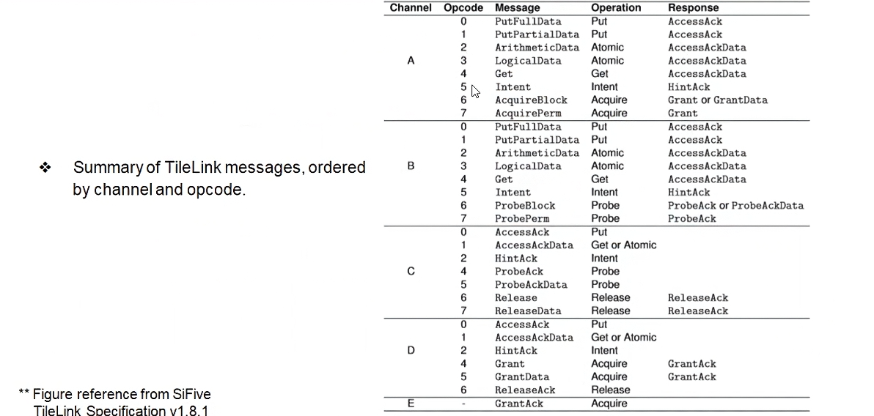
Hình: Bảng tóm tắt messages từ các kênh và opcode của chúng
Bảng chia làm 5 phần tương ứng với 5 kênh độc lập (A, B, C, D, E).
- Channel (Kênh): Đường đi vật lý của tín hiệu.
- Opcode (Mã lệnh): Giá trị nhị phân (3-bit, từ 0 đến 7) để định danh loại tin nhắn.
- Message (Tên thông điệp): Tên gọi cụ thể của gói tin.
- Operation (Nhóm hành động): Loại hành động.
- Response (Phản hồi mong đợi): Sau khi gửi tin nhắn này, hệ thống sẽ trả về tin nhắn gì?
- Thứ tự thực thi hoạt động (Operation ordering)
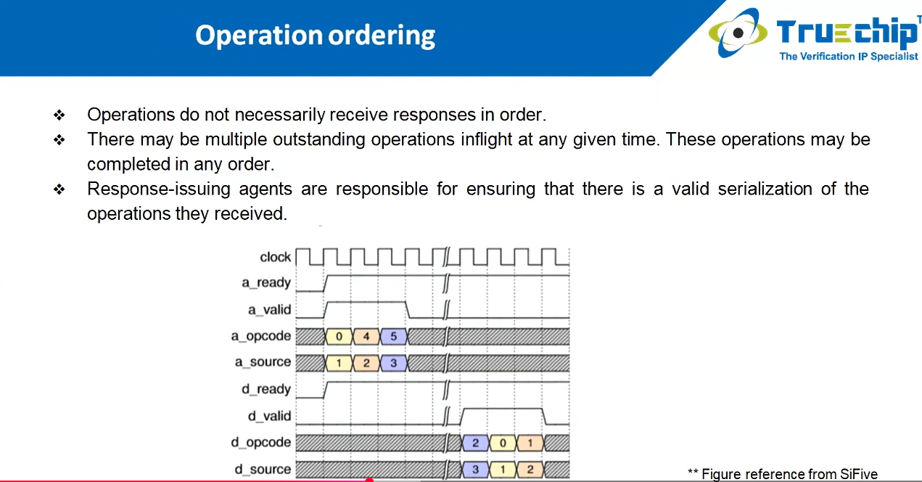
Các hoạt động không nhất thiết phải nhận được phản hồi theo đúng thứ tự chúng được gửi đi. Có thể có nhiều hoạt động tại bất kỳ thời điểm nào. Các hoạt động này có thể được hoàn thành theo bất kỳ thứ tự nào. Các tác nhân phát phản hồi (thường là Slave) có trách nhiệm đảm bảo rằng sự tuần tự hóa các hoạt động mà chúng nhận được vẫn hợp lệ (tức là đảm bảo tính đúng đắn của dữ liệu dù trả về lộn xộn).
- TileLink Uncached Lightweight (TL-UL)
  - Khái niệm
TileLink Uncached Lightweight (TL-UL) là cấp độ tuân thủ tối thiểu của chuẩn TileLink. Nó được thiết kế để sử dụng nhằm tiết kiệm diện tích (logic resources) cho các thiết bị ngoại vi hiệu năng thấp. Chỉ có hai loại hoạt động khả dụng cho các tác nhân trong TL-UL. Cả hai đều là thao tác truy cập bộ nhớ:
- Get operation (Lệnh Đọc): Đọc một lượng dữ liệu từ bộ nhớ đích.
- Put operation (Lệnh Ghi): Ghi một lượng dữ liệu vào bộ nhớ đích.
  - Chi tiết thiết kế các kênh
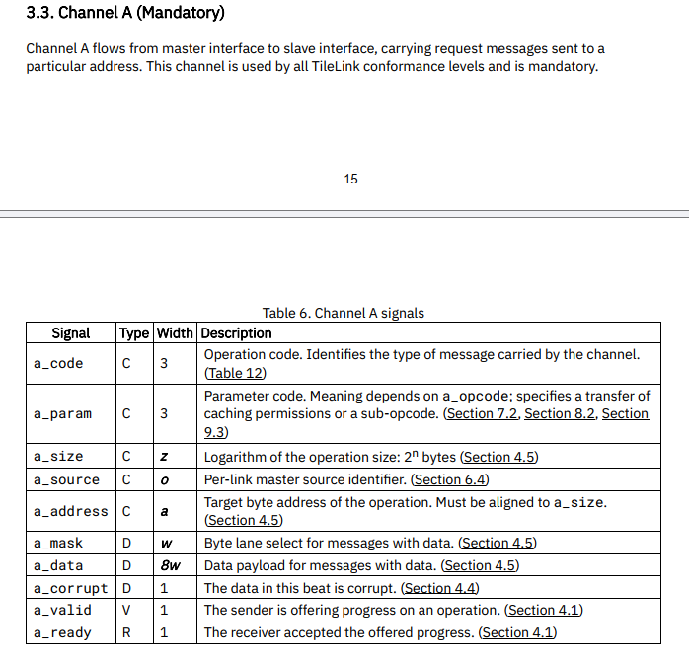
Hình: Chi tiết thiết kế kênh A
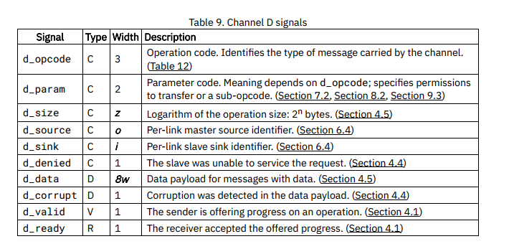
Hình: Chi tiết thiết kế kênh D

  - TL-UL Message Flow
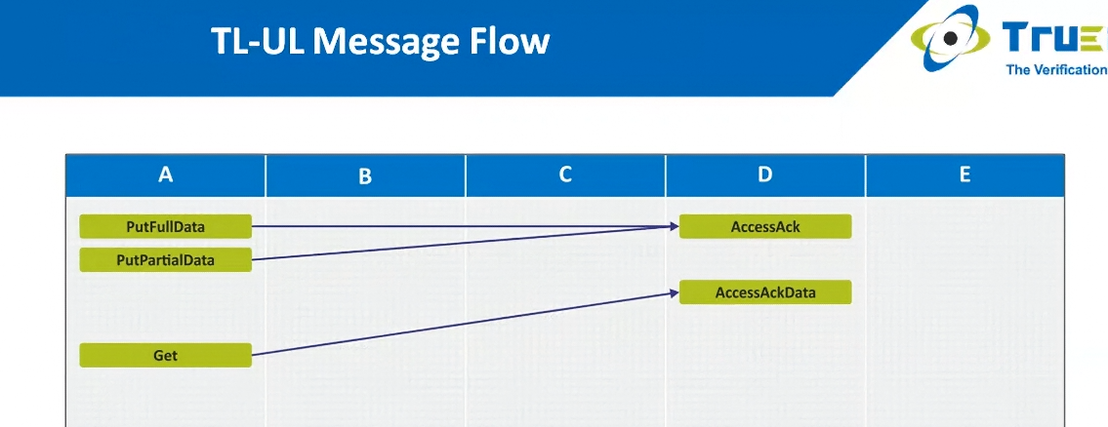
• Dòng 1 (Ghi toàn bộ):
- Master gửi PutFullData trên kênh A.
- Slave trả lời AccessAck trên kênh D. (Chỉ báo "Đã ghi xong", không trả về dữ liệu).
• Dòng 2 (Ghi một phần):
- Master gửi PutPartialData (kèm mask) trên kênh A.
- Slave trả lời AccessAck trên kênh D.
• Dòng 3 (Đọc):
- Master gửi Get trên kênh A.
- Slave trả lời AccessAckData trên kênh D. (Báo "Đã xong" và kèm theo cục dữ liệu đọc được).
3. Các loại messages trong TL-UL
Get (Đọc): Một thông điệp Get là một yêu cầu được tạo bởi một tác nhân (agent - thường là Master) muốn truy cập một khối dữ liệu cụ thể để đọc nó.
PutFullData (Ghi toàn bộ): Một thông điệp PutFullData là một yêu cầu được tạo bởi một tác nhân muốn truy cập một khối dữ liệu cụ thể để ghi nó (ghi đè toàn bộ chiều rộng của bus).
PutPartialData (Ghi một phần): Một thông điệp PutPartialData là một yêu cầu được tạo bởi một tác nhân muốn truy cập một khối dữ liệu cụ thể để ghi nó. PutPartialData có thể được sử dụng để ghi dữ liệu được căn chỉnh tùy ý với độ mịn đến từng byte (byte granularity).
AccessAck (Xác nhận truy cập): AccessAck đóng vai trò là một thông điệp xác nhận không kèm dữ liệu (data-less) gửi trả lại cho tác nhân đã gửi yêu cầu ban đầu.
AccessAckData (Xác nhận kèm dữ liệu): AccessAckData đóng vai trò là một thông điệp xác nhận bao gồm dữ liệu gửi trả lại cho tác nhân đã gửi yêu cầu ban đầu.
Giải thích:
Nhóm 1: Đọc dữ liệu (Read Transaction)
- Quy trình: Master gửi Get $\rightarrow$ Slave trả lời AccessAckData.
- Ý nghĩa:
  - Master: "Cho tôi xin dữ liệu ở địa chỉ 0x1000".
  - Slave: "OK (Ack), và đây là dữ liệu bạn cần (Data)".
- Lỗi thường gặp: Nếu Master gửi Get mà Slave lại trả về AccessAck (không có data), Master sẽ bị lỗi giao thức (Protocol violation) vì nó đang mở cổng chờ nhận dữ liệu mà không thấy đâu.
Nhóm 2: Ghi dữ liệu (Write Transaction)
- Quy trình: Master gửi Put... $\rightarrow$ Slave trả lời AccessAck.
- Ý nghĩa:
  - Master: "Cất giùm tôi cục dữ liệu này vào địa chỉ 0x2000".
  - Slave: "OK (Ack), đã cất xong". (Slave không cần gửi lại dữ liệu vì Master đã biết mình vừa ghi cái gì rồi).
Sự khác biệt giữa PutFullData và PutPartialData
Đây là điểm quan trọng đối với thiết kế phần cứng:
- PutFullData:
  - Giả sử Bus rộng 32-bit (4 byte). Lệnh này nghĩa là "Ghi đè cả 4 byte tại địa chỉ này".
  - Slave không cần quan tâm đến tín hiệu mask (mặt nạ), cứ thế mà ghi đè tất cả. Nó nhanh và đơn giản.
- PutPartialData:
  - Dùng khi bạn chỉ muốn sửa 1 byte trong 1 từ 4 byte (ví dụ: chỉ sửa byte cao nhất).
  - Master sẽ gửi kèm một tín hiệu mask (ví dụ: 4'b1000 cho bus 32-bit).
  - Slave phải có logic phức tạp hơn: "Chỉ được sửa byte ứng với bit 1 trong mask, các byte còn lại phải giữ nguyên giá trị cũ".

- Thiết kế TL-UL bằng ngôn ngữ miêu tả phần cứng System Verilog
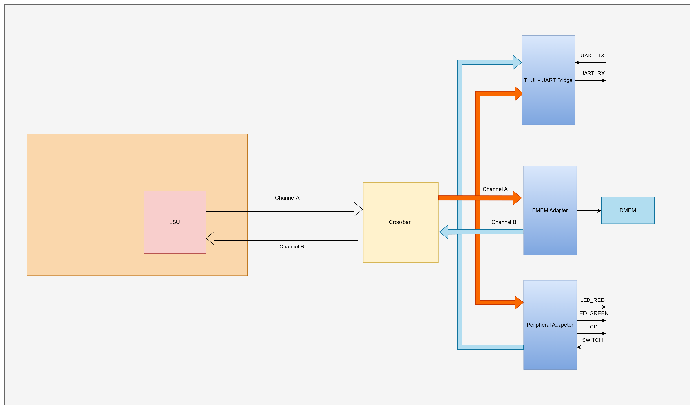

1. Thiết kế host adapter chuyển đổi giao tiếp giữa LSU (CPU) và Bus TL-UL
Để xử lý outstanding transaction request từ CPU ta thêm ở ngõ vào kênh A 1 FIFO (Buffer) giúp:
    - CPU có thể gửi nhiều requests mà không phải chờ bus xử lý.
    - Tăng CPU throughput mà vẫn giữ được thiết kế đơn giản không quá phức tạp.

